附件2：特邀报告人简介

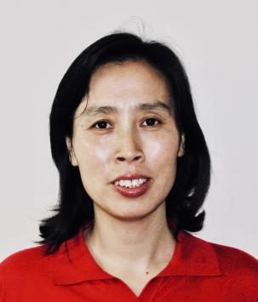
邢书霞 中国食品药品检定研究院食品化妆品检定所风险评估室主任，主任药师，主要负责国家食品药品监督管理局化妆品标准专家委员会秘书处和化妆品监督抽检秘书处工作。主要负责组织化妆品技术文件的制修定工作，如《化妆品安全技术规范》、《化妆品监督抽检工作规范》和《化妆品风险评估指南》等规范性文件的制修订工作。同时还负责化妆品监督抽检工作方案的制定和全国化妆品抽检总结报告的编制工作。

Sabine Ichikawa 法国昂热高等商学院（Essca）奢侈品与创新学院总监。曾担任东京ELLE杂志、巴黎Kenzo（LVMH集团）管理职务，参与Cacharel（卡夏尔）、 Shiseido（资生堂）、 l’Oréal（欧莱雅）及Hermès（爱马仕）咨询项目。拥有ESMOD的服装设计学士学位、ESSEC（埃塞克商学院）国际奢侈品品牌管理MBA以及EHESS（法国高等社会科学院）经营史PhD，主要研究中国时装产业的形成。目前在昂热高等商学院（Essca）掌管欧亚奢饰品市场营销及设计策略硕士课程，同时致力于开发新健康美容硕士课程。

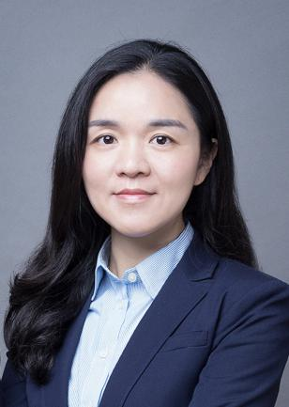
邹颖 上海市皮肤病医院皮肤与化妆品研究室副主任医师，第二军医大学医学博士，同济大学副教授、研究生导师，过敏性皮肤病诊疗部负责人，上海市化妆品不良反应监测中心负责人。
长期致力于化妆品人体安全及功效性评价工作，过敏性皮肤病的发病机制及病因学诊断的临床与研究工作。主持包括国家自然科学基金、上海市科委课题等科研项目多项。发表科研论文20余篇，主编与参编中英文论著6部，承担化妆品不良反应国家级继续教育项目1项。

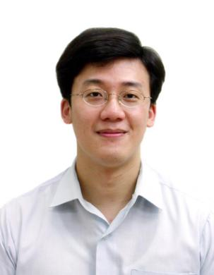
王惠民（Hui-Min David Wang）台湾中兴大学-生物医学工程研究所教授；美妆品跨领域核心联盟执行长；高雄医学大学-医学研究所合聘教授;干细胞中心合聘研究员；中国医药大学-医学检验生物技术系合聘教授；浙江省千人-创新人才（访问学者）；福建集美大学-闽江讲座教授（访问学者）；泉州师范学院-清源讲座教授（访问学者）；沈阳农业大学合聘教授（访问学者），共发表SCI论文149篇。 获2018国际遗传工程机器设计竞赛（MIT, iGEM）金牌；全球Cosmetic Valley 第三届化妆品展示暨技术高峰论坛（COSMETIC360，法国）优选The Cosmetic Victories (Globocal, 2018) 等24项各类奖项。

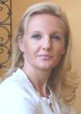
Natacha Tarascon 药剂学博士（蒙彼利埃 - 法国），市场营销与管理硕士（ESCP-EAP）-巴黎，ABC-Strategy（咨询公司）创始人，涉及化妆品、皮肤化妆品、药品（非处方药产品）、生物医药产品等方面。
担任化妆品（护肤品）品牌顾问，主要针对品牌开发、产品开发、业务拓展等提供咨询业务；担任陆明堂化妆品公司海外部兼科技总监；ESSCA / IFA / IDRAC商务教授 ；曾担任Intercos集团（欧洲最大化妆品生产商）旗下SKINCARE公司亚洲战略营销和销售总监；欧树NUXE亚太地区办事处（香港）常务董事，中东地区办事处（迪拜）总经理；贝德玛BIODERMA国际营销品牌经理（里昂总部）。

